開放申請借用器材
器材名稱 | 用途及基本規格需求 | 示意圖
上下肢復健車 | - 用途：提供上肢、下肢肌力、關節活動度及協調性訓練，可正反雙向運轉。  - 規格：  (1) 形式：落地機架，上肢搖轉組件與下肢踏板組件分置於同一機台之上部與下部，可分別或同時操作，並具正、反雙向轉動功能。  (2) 阻力：無段或3段以上可調。  (3) 尺寸：整機高度（含上肢搖轉組件調整至最高位置時）應達 65 公分以上。  (4) 機台應可供不同身高及坐姿／輪椅使用者操作，同時具主動及被動雙訓練模式者尤佳。  (5) 穩定性：底座具防滑腳墊或固定裝置；踏板具防滑紋路並附固定帶（束帶）。 | 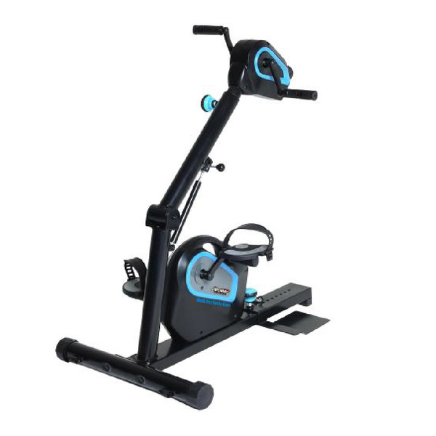
桌面／地面兩用上下肢踏步訓練器 | - 用途：提供上肢及下肢肌力與關節活動度訓練，小型可攜式，供機動配置或外借使用。  - 規格：  (1) 形式：置於地面供下肢踩踏、置於桌面供上肢搖轉，並具正、反雙向轉動功能。  (2) 阻力：無段或3段以上可調。  (3) 尺寸及重量：長40～65公分、寬30～55公分、高25～60公分；整機重量15公斤以下。  (4) 穩定性：底座具防滑腳墊或固定裝置；踏板具防滑紋路並附固定帶（束帶）。 | 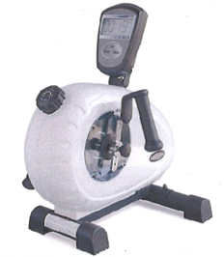
折疊式電動走步機 | - 用途：提供健走訓練，收納不占空間，供機動配置或外借使用。  - 規格：  (1) 形式：平板或本體可折疊，平放收納高度25公分以下，具扶手者尤佳。  (2) 持續馬力：0.75HP以上。  (3) 速度：可調最高速度每小時5公里以上；具健走與慢跑（或高速）雙模式者尤佳。  (4) 走帶有效區域：長100公分以上、寬40公分以上。 | 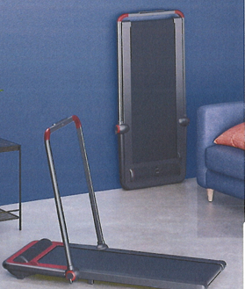
動態座面（伸脊）椅 | - 用途：提供坐姿下之骨盆、脊椎伸展及核心穩定訓練，易於組裝或搬運，供機動配置或外借使用。  - 規格：  (1) 形式：座面具可傾斜、擺動或旋轉之搖擺不穩定性且無背靠（扶手非必要規格）。  (2) 高度調整：座面高度可調，可調幅度10公分以上。  (3) 承重及穩定：最大承重100公斤以上；附滾輪者應具煞車或高阻力輪，避免意外滑動。  (4) 重量：整機重量15公斤以下。 | 